АДМИНИСТРАЦИЯ МУНИЦИПАЛЬНОГО ОБРАЗОВАНИЯ

«СЕНГИЛЕЕВСКИЙ РАЙОН» УЛЬЯНОВСКОЙ ОБЛАСТИ

ПОСТАНОВЛЕНИЕ

от 11 июля 2024 года 528-п

**О внесении изменения в Постановление Администрации муниципального образования «Сенгилеевский район» Ульяновской области от 05.12.2023 №835-п «Об утверждении схемы размещения нестационарных торговых объектов на территории муниципального образования «Сенгилеевский район» Ульяновской области»**

В соответствии с Федеральным законом от 28.12.2009 №381-ФЗ   
«Об основах государственного регулирования торговой деятельности в Российской Федерации», Приказом Министерства агропромышленного комплекса и развития сельских территорий Ульяновской области от 03.12.2021 №49 «Об утверждении Порядка разработки и утверждения органами местного самоуправления схем размещения нестационарных торговых объектов на территории Ульяновской области и признании утратившими силу отдельных нормативных правовых актов Министерства сельского, лесного хозяйства и природных ресурсов Ульяновской области», руководствуясь Уставом муниципального образования «Сенгилеевский район» Ульяновской области, Администрация муниципального образования «Сенгилеевский район» Ульяновской области п о с т а н о в л я е т:

1. Внести в Постановление Администрации муниципального образования «Сенгилеевский район» Ульяновской области от 05.12.2023 №835-п   
   «Об утверждении схемы размещения нестационарных торговых объектов на территории муниципального образования «Сенгилеевский район» Ульяновской области» следующие изменения:

Приложение дополнить строкой 18.1 следующего содержания:

«

|  |  |  |  |  |  |  |  |  |
| --- | --- | --- | --- | --- | --- | --- | --- | --- |
| 18.1. | Ульяновская область, г.Сенгилей, ул.Л. Толстого, 27»Б» | Земли государственная собственность на которые не разграничена | 74 кв.м. | павильон | Договор аренды земельного участка до 2024 г. | Торговля смешанными товарами | бессрочно | Графическое изображение №24 |

»

1. Контроль за исполнением настоящего постановления возложить на первого заместителя Главы Администрации «Сенгилеевский район» Ульяновской области Цепцова Д.А.
2. Настоящее постановление вступает в силу на следующий день после дня его обнародования.

Глава Администрации

муниципального образования

«Сенгилеевский район» М.Н.Самаркин

-13-

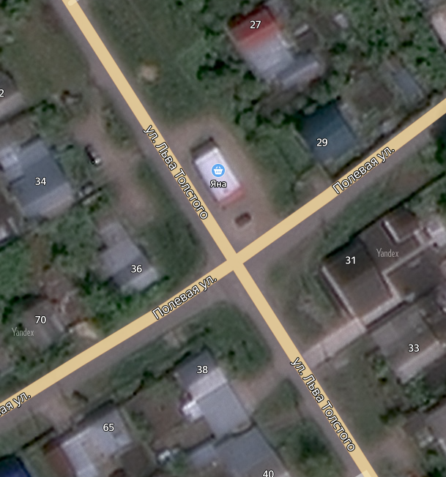

24

**-** нестационарный торговый объект

24 – порядковые номера в схеме НТО